Atitit 接口详细设计文档

目录

1. 接口数据交换概述 1

1.1. 使用通用的rest api+ json模式 1

1.2. 数据查询使用mybatis作为数据库中间件 1

1.3. 数据查询返回格式，使用mybatis的翻页返回的pageinfo数据或json列表 1

1.4. 错误异常的返回会返回错误码以及错误的具体信息 1

1.5. 附：：PageInfo的方法 3

2. 翻页数据与非翻页数据的区别 3

设计文档

# 接口数据交换概述

## 使用通用的rest api+ json模式

## 数据查询使用mybatis作为数据库中间件

## 数据查询返回格式，使用mybatis的翻页返回的pageinfo数据或json列表

复杂查询带翻页使用的pageinfo返回。。简单查询直接返回json列表即可

{"endRow":3,"firstPage":1,"hasNextPage":true,"hasPreviousPage":false,"isFirstPage":true,"isLastPage":false,"lastPage":2,"list":[

],"navigatePages":8,"navigatepageNums":[1,2],"nextPage":2,"pageNum":1,"pageSize":3,"pages":2,"prePage":0,"size":3,"startRow":1,"total":4}

常见参数使用的含义：：

List：：指的返回的列表数据，为 json 列表格式

## 错误异常的返回会返回错误码以及错误的具体信息

异常返回也是作为json序列化返回的

错误堆栈信息stackTrace可以配置不显示在正式环境中。前端可以将此异常转化为js异常进一步处理

异常字段均来源于标准java异常格式

{

"errcode":500,

"e":{

"@type":"java.lang.RuntimeException",

"localizedMessage":"参数错误",

"message":"参数错误",

"stackTrace":[{

"className":"org.chwin.firefighting.apiserver.util.ExceptionUtil",

"fileName":"ExceptionUtil.java",

"lineNumber":11,

"methodName":"main",

"nativeMethod":false

}]

}

}

## 附：：PageInfo的方法

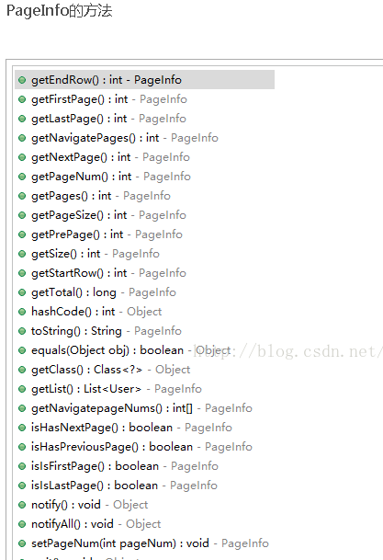

# 翻页数据与非翻页数据的区别

翻页数据有pagenum，pagesize等参数。否则为普通列表查询。。